Р О С С И Й С К А Я Ф Е Д Е Р А Ц И Я
Б Е Л Г О Р О Д С К А Я О Б Л А С Т Ь

ЗЕМСКОЕ СОБРАНИЕ
ГОРКИНСКОГО СЕЛЬСКОГО ПОСЕЛЕНИЯ
МУНИЦИПАЛЬНЫЙ РАЙОН «КРАСНЕНСКИЙ РАЙОН»

Р Е Ш Е Н И Е

29 января 2013 года № 225

О внесении изменений в решение земского собрания Горкинского сельского поселения от 28 августа 2012 года
№ 197 «Об утверждении Положения о порядке прохождения муниципальной службы в Горкинском сельском поселении муниципального района «Красненский район» Белгородской области

В целях приведения в соответствие нормативных правовых актов Горкинского сельского поселения с действующим законодательством земское собрание Горкинского сельского поселения р е ш и л о:
1. Внести в решение земского собрания Горкинского сельского поселения от 28 августа 2012 года № 197 «Об утверждении Положения о порядке прохождения муниципальной службы в Горкинском сельском поселении муниципального района «Красненский район» Белгородской области следующие изменения:
Часть 1 статьи 18 дополнить пунктом 4 следующего содержания:
«4) применения административного наказания в виде дисквалификации».
2. Главе Горкинского сельского поселения (Вальтер В.В.) обнародовать данное решение путём вывешивания в общедоступных местах: Горская СОШ, Горкинский Дом культуры, Горкинская сельская библиотека, Богословский сельский клуб, администрация Горкинского сельского поселения.
3. Контроль за исполнением данного решения возложить на главу Горкинского сельского поселения Вальтер В.В.
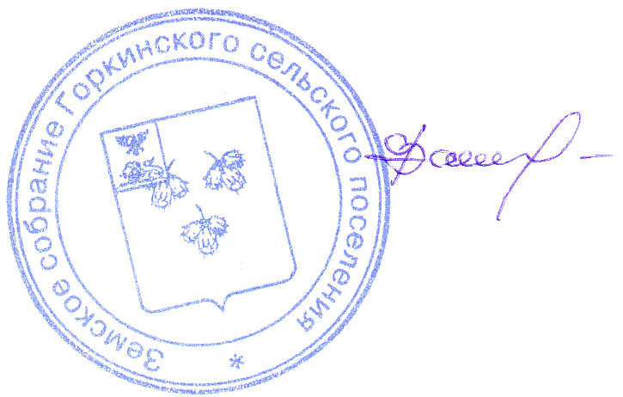

Глава Горкинского
сельского поселения В.В. Вальтер

